

ОБЯСНИТЕЛЕН МЕМОРАНДУМ

1. КОНТЕКСТ НА ПРЕДЛОЖЕНИЕТО

• Основания и цели на предложението

От първия ден на мандата си Комисията поставя на преден план в своя политически дневен ред създаването на работни места, растеж и инвестиции. За постигането на тези основни приоритети Комисията, наред с другото, настоява за прокарването на амбициозна програма за реформи за по-задълбочен и по-справедлив вътрешен пазар, като съществена основа за изграждането на по-силна и по-конкурентоспособна икономика на ЕС.

В областта на данъчното облагане тези цели отразяват необходимостта от изграждане на справедлива и ефикасна система за корпоративно данъчно облагане в ЕС.

С цел да се гарантира справедливостта на данъчните системи, Комисията издигна борбата с отклонението от данъчно облагане, избягването на данъци и агресивното данъчно планиране като ключов приоритет и настоя за много активна програма за реформи. В тази връзка Комисията, в тясно сътрудничество с държавите членки и с подкрепата на Европейския парламент, изгражда солидна структура за защита срещу отклонението от данъчно облагане и избягването на данъци в Европа, стабилна система за реакция срещу външни заплахи, засягащи данъчните основи на държавите членки, и определя ясно пътя към по-справедливо данъчно облагане за всички граждани и предприятия в ЕС. В същото време е необходимо да се гарантира, че данъчните системи са и ефективни, така че те да могат да подкрепят една по-силна и по-конкурентоспособна икономика. Това следва да се осъществи чрез създаването на по-благоприятна данъчна среда за предприятията, която намалява разходите за привеждане в съответствие и административните тежести, и като се гарантира сигурност в областта на данъчното облагане. В частност, важността на сигурността в областта на данъчното облагане при насърчаване на инвестициите и стимулиране на растежа е призната неотдавна от лидерите на Г-20 и залегна в основата на новия подход в областта на данъчното облагане в световен план.

Борбата с избягването на данъци и с агресивното данъчно планиране на равнището на ЕС и на световно равнище трябва да върви ръка за ръка със създаването на конкурентна данъчна среда за предприятията. Те са двете страни на една и съща монета. Една справедлива данъчна система не само гарантира действителното облагане на печалбите на мястото, където са реализирани; тя също гарантира, че печалбите не се облагат с данъци два пъти.

Един от основните проблеми, пред които са изправени понастоящем предприятията с трансгранична дейност, е двойното данъчно облагане. Вече съществуват механизми, които са насочени към разрешаването на спорове във връзка с двойното данъчно облагане. Това са процедурите за уреждане на спор по взаимно съгласие (ПВС), които са предвидени в спогодбите за избягване на двойното данъчно облагане (СИДДО), сключени от държавите членки, както и Арбитражната конвенция на Съюза[1] за премахване на двойното данъчно облагане във връзка с корекцията на печалби на свързани предприятия. Комисията следи за броя на случаите, които се разглеждат от държавите членки и съответните резултати на годишна основа. Анализът показва, че има случаи, за които не могат да бъдат използвани съществуващите механизми, които не са включени в обхвата на Арбитражната конвенция на Съюза или на СИДДО, случаи, които остават висящи, без данъкоплатецът да бъде информиран относно причините за това, или които изобщо не са разрешени.

Въпреки факта, че в много случаи съществуващите механизми функционират добре, е необходимо те да станат по-ефективни по отношение на достъпа за данъкоплатците до тях, обхвата, навременното ползване и убедителността. Освен това, традиционните методи за разрешаване на спорове вече не отговарят напълно на сложността и рисковете в настоящата световна данъчна среда.

Следователно е необходимо да се подобрят съществуващите механизми за разрешаване на спорове във връзка с двойното данъчно облагане в ЕС, с цел да се създаде справедлива и ефикасна данъчна система, която повишава правната сигурност. Това е ключов принос за създаването на справедлива данъчна система, както и за да се гарантира, че вътрешният пазар на ЕС ще продължава да бъде привлекателно място за инвестиции.

Предмет на предложената директива са предприятията и дружествата — основните заинтересовани страни, засегнати от двойното данъчно облагане. Тя се основава на съществуващата Арбитражната конвенция на Съюза, в която вече се предвижда задължителен обвързващ механизъм за арбитраж, но и разширява обхвата си като включва области, които понастоящем не са обхванати, и добавя целеви елементи във връзка с правоприлагането за отстраняване на установените основни слабости по отношение на правоприлагането и ефективността на този механизъм.

• Съгласуваност със съществуващите разпоредби в тази област на политиката

В съобщението на Комисията относно план за действие за справедлива и ефикасна система за корпоративно данъчно облагане в ЕС, който беше приет на 17 юни 2015 г.[2], бяха определени пет ключови области за действие. Една от тези области е свързана със създаването на по-добра данъчна среда за предприятията в ЕС, с цел насърчаване на растежа и създаването на работни места в рамките на единния пазар. В Съобщението е посочено предложението за обща консолидирана основа за облагане с корпоративен данък (ОКООКД), която се очаква да бъде приета на същата дата като настоящото предложение, като важна стъпка към създаването на по-добра данъчна среда за предприятията, но се признава, че междувременно други инициативи на ЕС следва да подобрят данъчната среда за предприятията.

Настоящото предложение допълва това за ОКООКД. Тъй като консолидацията е само част от втората фаза на новия подход към ОКООКД, все още ще има нужда от ефективни механизми за разрешаване на спорове. Освен това, въпреки факта, че напълно приетата ОКООКД има за цел да се гарантира, че печалбите ще се облагат с данък на мястото, където те са реализирани, не всички предприятия ще бъдат в задължителния обхват на ОКООКД. Поради това може да се очаква, че дори след това ще продължат да възникват някои спорове във връзка с двойното данъчно облагане, за които ще е необходимо наличието на подходящи механизми.

Освен това, настоящото предложение се основава на действащите разпоредби в тази област на политиката, по-специално на Арбитражната конвенция на Съюза. Предложената директива има за цел да разшири обхвата и да подобри действащите процедури и механизми, без да ги заменя. Това е начин да се гарантира, че, от една страна, държавите членки разполагат с по-подробни процедурни разпоредби за предотвратяване на спорове във връзка с двойното данъчно облагане, но в същото време разполагат с достатъчно гъвкавост, за да се договарят помежду си относно механизъм по свой избор. Положението на данъкоплатците се подобрява в няколко аспекта. Съгласно предложената директива данъкоплатците получават повече права, за да наложат — при спазване на определени критерии — създаването на механизми за разрешаване на спорове, по-добра информираност за процедурата и възможност да разчитат, че държавите членки ще бъдат принудени да постигнат обвързващи резултати.

• Съгласуваност с другите политики на Съюза

Настоящото предложение попада в обхвата на инициативите на Комисията за по-справедливо и по-ефикасно данъчно облагане. То ще допринесе за премахването на данъчните пречки, които са предпоставка за нарушаване на конкуренцията и възпрепятстват правилното функциониране на вътрешния пазар. То следва да допринесе за по-задълбочен и по-справедлив вътрешен пазар.

2. ПРАВНО ОСНОВАНИЕ, СУБСИДИАРНОСТ И ПРОПОРЦИОНАЛНОСТ

• Правно основание

Законодателството относно прякото данъчно облагане попада в обхвата на член 115 от Договора за функционирането на ЕС (ДФЕС). Съгласно разпоредбата законодателните мерки за сближаване по посочения член приемат правната форма на директива.

• Субсидиарност

Предложението е в съответствие с принципа на субсидиарност. Естеството на предмета е такова, че изисква предприемането на обща инициатива в целия вътрешен пазар. Целта на разпоредбите на настоящата директива е да се подобри ефикасността и ефективността на механизмите за разрешаване на спорове във връзка с двойното данъчно облагане, тъй като те създават сериозни пречки за доброто функциониране на вътрешния пазар. Механизмите за разрешаване на спорове във връзка с двойното данъчно облагане са по същество двустранни или многостранни процедури, които изискват координирани действия между държавите членки. Държавите членки са взаимозависими при прилагането на механизми за разрешаване на спорове във връзка с двойното данъчно облагане: дори и съответните механизми за разрешаване на спорове във връзка с двойното данъчно облагане да са на разположение, констатираните недостатъци, като например отказите за достъп или продължителността на процедурата, ще бъдат разрешени ефективно само ако бъдат разгледани и взаимно договорени от държавите членки.

Правната сигурност и предвидимостта за данъкоплатеца могат да бъдат постигнати само чрез общ набор от правила за създаването на ясно задължение за постигане на резултат, ред и условия за ефективно премахване на двойното данъчно облагане и гарантиране на последователното прилагане в целия ЕС на решенията за механизми за разрешаване на спорове във връзка с двойното данъчно облагане. Освен това една инициатива на ЕС ще има добавена стойност в сравнение със съществуващите национални разпоредби или двустранните договори, тъй като предлага координирана и гъвкава рамка.

Поради това този подход е в съответствие с принципа на субсидиарност, уреден в член 5 от ДФЕС.

• Пропорционалност

Предлаганата мярка не надхвърля необходимото за постигане на заложените в нея цели. Тя се основава на съществуващите механизми и добавя ограничен брой правила за тяхното подобряване. Тези правила са разработени за преодоляване на установените недостатъци. В директивата се разглеждат също така механизмите за алтернативно разрешаване на спорове (АРС) и процедурите по обжалване, които вече съществуват в други области. Най-накрая, с директивата се гарантира съществена степен на координация в рамките на Съюза.

Целите на настоящото предложение могат да бъдат постигнати с минимални разходи за предприятията и държавите членки, като същевременно се избягват данъчно облагане и разходи за привеждане в съответствие за предприятията, както и ненужните административни разходи за данъчните администрации на държавите членки.

В този смисъл предложението не надхвърля необходимото за постигане на поставените в него цели и поради това отговаря на принципа за пропорционалност.

• Избор на инструмент

Предложението се основава на директива — правно основание за този инструмент е член 115 от ДФЕС.

3. РЕЗУЛТАТИ ОТ ПОСЛЕДВАЩИТЕ ОЦЕНКИ, КОНСУЛТАЦИИ СЪС ЗАИНТЕРЕСОВАНИТЕ СТРАНИ И ОЦЕНКИ НА ВЪЗДЕЙСТВИЕТО

• Консултации със заинтересованите страни

От 17 февруари до 10 май 2016 г. Европейската комисия проведе обществена консултация с искане за обратна информация относно съществуващото положение, целите, възможните видове действия и предвидените варианти. Получени бяха общо 87 отговора.

Инициативата получи обща подкрепа от групи предприятия — заинтересовани страни и от редица държави членки, които изразяват загриженост предимно относно отрицателното отражение на непредприемането на действия на равнището на ЕС. Неправителствените организации, частните лица и другите участници в консултацията не изразиха отрицателна позиция, дори подчертаха по-скоро положителното въздействие на други инициативи, като тази за ОКООКД.

Преобладаващото мнозинство от участниците считат, че следва да се предприемат ефективни мерки, за да се гарантира премахването на двойното данъчно облагане в рамките на ЕС и че съществуващите механизми не са достатъчни, що се отнася до обхвата на задължителния обвързващ механизъм за разрешаване на спорове, приложимостта и ефективността. Те считат, че настоящата ситуация вреди на растежа, създава пречки и възпрепятства чуждестранните инвеститори да инвестират във вътрешния пазар на ЕС. Като цяло участниците в консултацията потвърждават, че е налице необходимост от предприемане на действия в ЕС и че те следва да се основават на съществуващите механизми. Що се отнася до целите, те следва да гарантират премахването на двойното данъчно облагане, да бъдат съвместими с международното развитие и да предвиждат по-значима роля на данъкоплатеца.

• Събиране и използване на експертни становища

Службите на Комисията организираха среща на Съвместния форум на ЕС по трансферното ценообразуване (СФТЦ) и Платформата по въпросите на доброто управление в областта на данъчното облагане (платформата на ЕС) съответно на 18 февруари 2016 г. и на 15 март 2016 г.[3], за да обсъдят въпроса със съответните заинтересовани страни и държавите членки. На уебсайта на Европейската комисия се намира обобщаващ доклад за всички консултационни действия на Европейската комисия в подкрепа на настоящата инициатива. Инициативата беше също така допълнително обсъдена с представители на държавите членки на 26 юли 2016 г.

• Оценка на въздействието

Предложението се подкрепя от оценка на въздействието, която бе прегледана от Комитета за регулаторен контрол на 7 септември 2016 г. Комитетът прие положително становище.

Предложението се основава на предпочетения вариант, посочен в оценката на въздействието, а именно да се създаде задължителен обвързващ ефикасен механизъм за разрешаване на спорове, т.е. процедура за уреждане на спор по взаимно съгласие, в съчетание с арбитражна фаза с ясни срокове и задължение за постигане на резултат за всички държави членки. Предложението се прилага за всички данъкоплатци, които подлежат на облагане с един от посочените данъци върху доходите от печалби от стопанска дейност.

По отношение на икономическото въздействие предложението ще намали тежестта във връзка с привеждането в съответствие и със съдебни спорове за дружествата, които извършват дейност в ЕС по отношение на техните трансгранични дейности. То също така ще намали както външните, така и вътрешните административни разходи, свързани с управлението на тези спорове. То ще улесни инвестиционните решения в рамките на ЕС чрез предоставяне на повече сигурност и предвидимост за инвеститорите, що се отнася до неутрализирането на допълнителните разходи, произтичащи от двойното данъчно облагане. За данъчните администрации предложението следва да доведе до намаляване на забавянията и процедурните разходи, но също така да бъде мощен стимул за оптимално адаптиране на административния капацитет и вътрешните процедури. Следователно то ще подобри ефективността. То следва да има положителен ефект върху събирането на данъци в средносрочен и дългосрочен план, доколкото се очаква да стимулира растежа и инвестициите в Европейския съюз, но и да повиши доверието на данъкоплатците в данъчната система като цяло, като по този начин се насърчава доброволното спазване.

По отношение на ползите за обществото, тази инициатива е в отговор на нарасналото очакване от страна на обществеността за справедлива и ефикасна данъчна система. Това ще осигури последователност в третирането на спорове във връзка с двойното данъчно облагане при трансгранични сделки на равнището на ЕС и ще внесе повече прозрачност относно начина, по който са разрешени тези спорни случаи.

• Основни права

В настоящата директива се зачитат основните права и се спазват принципите, признати по-специално в Хартата на основните права на Европейския съюз. По-специално, настоящата директива се стреми да гарантира пълното зачитане на правото на справедлив съдебен процес, като дава достъп на данъкоплатците до тяхното национално компетентно съдилище на стадия на разрешаване на спорове при отказ на достъп или когато държавите членки не успеят да създадат консултативна комисия. Тя запазва също свободата на стопанска инициатива.

4. ОТРАЖЕНИЕ ВЪРХУ БЮДЖЕТА

Отражението на предложението върху бюджета на ЕС е представено във финансовата обосновка, придружаваща предложението, и се вписва в рамките на наличните ресурси.

5. ДРУГИ ЕЛЕМЕНТИ

• Планове за изпълнение и уредба за мониторинг, оценка и докладване

Комисията в сътрудничество с държавите членки ще наблюдава прилагането на директивата. Съответната информация ще се събира главно от държавите членки.

Предлага се текущото наблюдение на Арбитражната конвенция на Съюза на равнището на СФТЦ на ЕС да бъде разширено, така че да обхваща всички случаи на спорове във връзка с двойното данъчно облагане в трансгранични ситуации, попадащи в обхвата на новия правен инструмент и събирани на годишна основа. Следната информация ще позволи на Комисията да оцени дали целите са постигнати:

* брой на откритите/закритите/висящите дела в целия ЕС
* продължителност на процеса съгласно механизмите за разрешаване на спорове, включително причините да не се спазват предвидените срокове
* брой случаи, в които достъпът е бил отказан от държава членка
* размер на данъка, предмет на производство (като цяло и в частност за тези, които отиват на арбитраж)
* брой случаи на поискан арбитраж.

Тъй като статистическите данни вече се събират и следва да продължат да се събират на годишна основа, може да се очаква, че разходите за тази дейност ще останат непроменени за държавите членки и за Комисията.

Пет години след въвеждането на законодателния инструмент Комисията ще извърши оценка на положението относно разрешаването на спорове във връзка с двойното данъчно облагане при трансгранични ситуации за дружествата в ЕС, по отношение на целите и цялостното въздействие върху дружествата и вътрешния пазар.

• Подробно разяснение на конкретните разпоредби на предложението

Директивата се основава до голяма степен на Конвенцията за премахване на двойното данъчно облагане във връзка с корекцията на печалби на свързани предприятия (90/436/ЕИО)[4], Арбитражната конвенция на Съюза, която е част от достиженията на правото на ЕС. След като започне да се прилага директивата ще укрепи задължителното обвързващо разрешаване на спорове в ЕС.

Тя ще разшири обхвата на механизмите за разрешаване на спорове, така че да бъдат включени всички трансгранични ситуации, предмет на двойно облагане с данъци върху доходите от печалби от стопанска дейност (член 1). Целта за премахване на двойното данъчно облагане и специфичните положения, които то следва да обхване, е потвърдена при същите условия като в Арбитражната конвенция на Съюза. Предложената директива обаче добавя изрично задължение за постигане на резултат за държавите членки, както и ясно определен срок. От друга страна, обстоятелства, които характеризират двойното данъчно необлагане или случаи на измама, умишлено неизпълнение или прояви на груба небрежност, са изключени (член 15).

В съответствие с Арбитражната конвенция на Съюза, директивата дава възможност за процедура за уреждане на спор по взаимно съгласие (ПВС), образувана по жалбата на данъкоплатеца, в рамките на която държавите членки си сътрудничат свободно и постигат съгласие по спорове във връзка с двойното данъчно облагане в рамките на 2 години (член 4). Ако процедура за уреждане на спор по взаимно съгласие не приключи с успех, това автоматично води до процедурата за разрешаване на спорове с издаването на окончателно задължително обвързващо решение на компетентните органи на съответните държави членки.

На фигурата по-долу са обобщени трите основни процедурни етапа, жалбата, процедура за уреждане на спор по взаимно съгласие и процедурата за разрешаване на спорове:

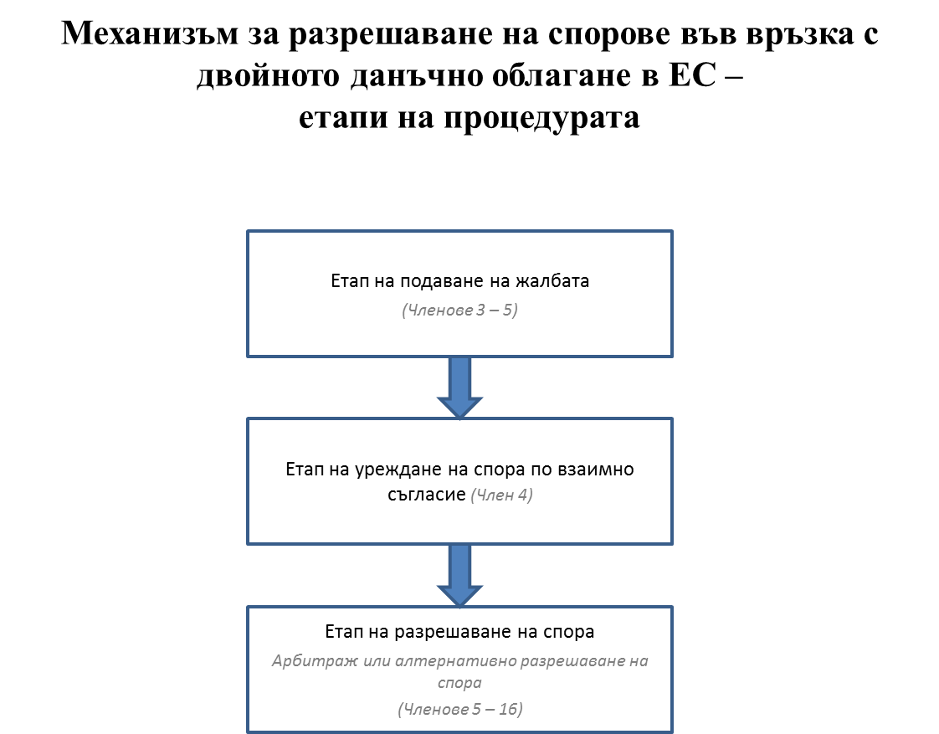

Членове 3—5 предвиждат формални правила за изясняване на условията, при които жалбата отговаря на условията за процедура за уреждане на спор по взаимно съгласие, т.е. срокът за жалбата, обяснението от страна на данъкоплатеца на ситуацията на двойно облагане и предоставянето на информацията, с цел да се позволи на компетентните органи да проучат случая и да разгледат неговата допустимост. Те също така укрепват информационния механизъм, предоставен на данъкоплатеца, и определят задължения за държавите членки да изпращат уведомления, ако даден случай бъде отхвърлен или счетен за недопустим.

Диаграмите по-долу представят в обобщен вид различните етапи от фазата на разглеждане на жалбата и връзката с двата последващи етапа, т.е. процедурата за уреждане на спор по взаимно съгласие или фазата на разрешаване на спорове:

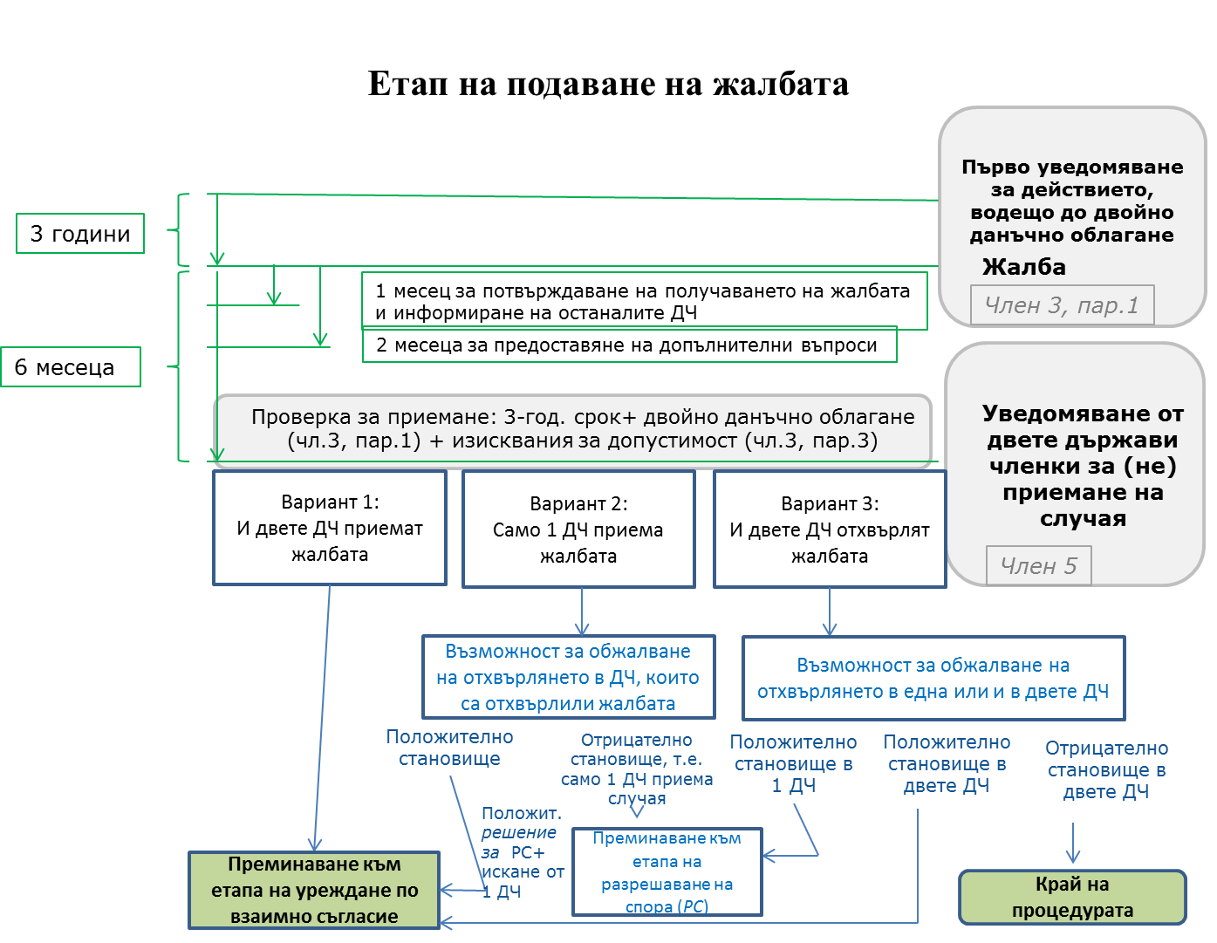

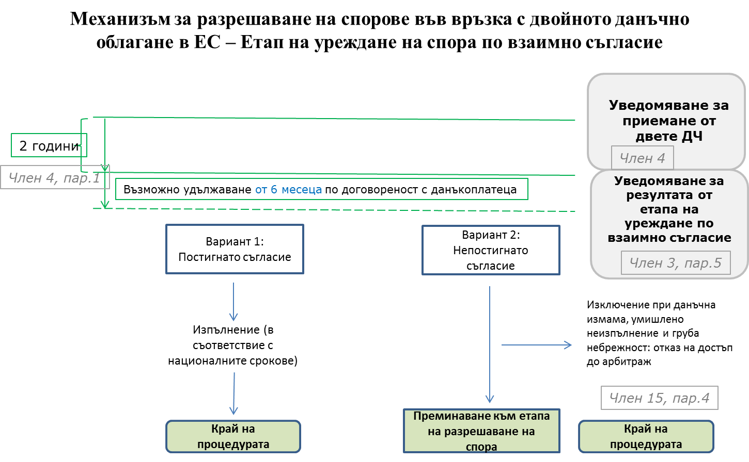

Членове 6—7 допълват първоначалната фаза — процедурата за уреждане на спор по взаимно съгласие, с автоматична процедура за арбитраж, която предвижда разрешаване на спора чрез арбитраж в рамките на срок от петнадесет месеца в случай, че държавите членки не успеят да постигнат съгласие по време на първоначалната фаза за уреждане на спора по взаимно съгласие. Ситуации, при които и двете държави членки не са съгласни случаят на данъкоплатеца да бъде допуснат до фазата процедура за уреждане на спор по взаимно съгласие, може да се предават на арбитраж на по-ранен етап, за да бъде разрешен конфликта относно допустимостта на случая (потенциален отказ за предоставяне на достъп), при условие че данъкоплатецът поиска това и докаже, че се е отказал от наличните на национално равнище правни средства за защита или че срокът за регрес за тези средства е изтекъл. По тази допълнителна арбитражна процедура и съгласно член 8 от директивата трябва да бъде назначена група от три до пет независими лица — арбитри (един или двама за всяка държава членка плюс един независим председател), заедно с двама представители от всяка държава членка. Тази „консултативна комисия“ издава окончателно становище по отношение на премахването на двойното данъчно облагане в конкретния случай на разрешаване на спор, което ще бъде обвързващо за държавите членки, освен ако те не постигнат съгласие за алтернативно решение за премахване на двойното данъчно облагане (член 13).

Създава се механизъм за ускорено правоприлагане под надзора на компетентните национални съдилища на всяка засегната държава членка в случаите, когато консултативната комисия не е създадена в рамките на определен срок (член 7). В този случай данъкоплатецът ще има възможност да се обърне към националната юрисдикция за назначаване на независимите лица, които след това ще изберат председателя. Независимите лица и председателят ще бъдат избрани от предварително определен списък, поддържан от Европейската комисия.

В диаграмите по-долу се описва фазата на разрешаване на спорове, както и новата процедура за разрешаване на спорове, установена в случай на отказ на достъп на ранен етап, когато само една държава членка отказва приемането или допустимостта на жалбата, докато другите я приемат.

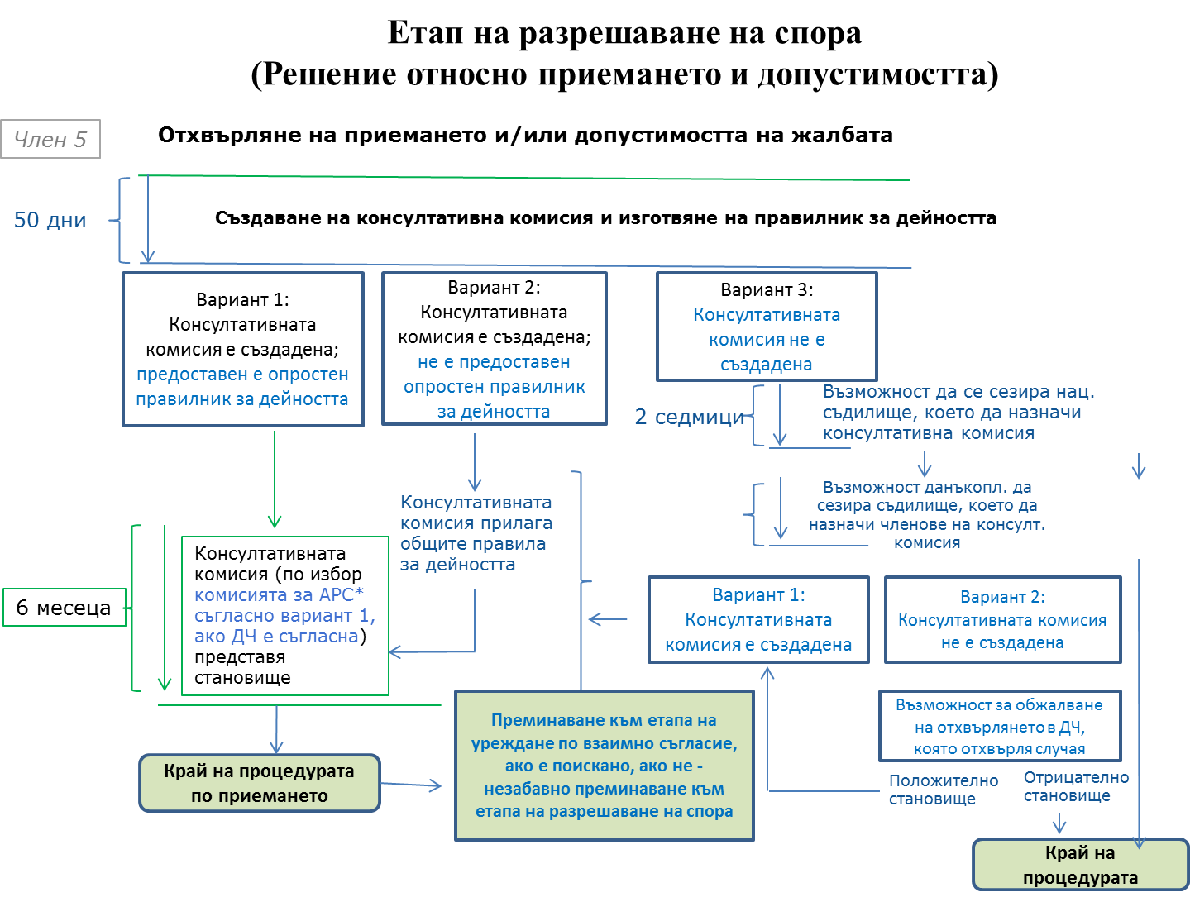

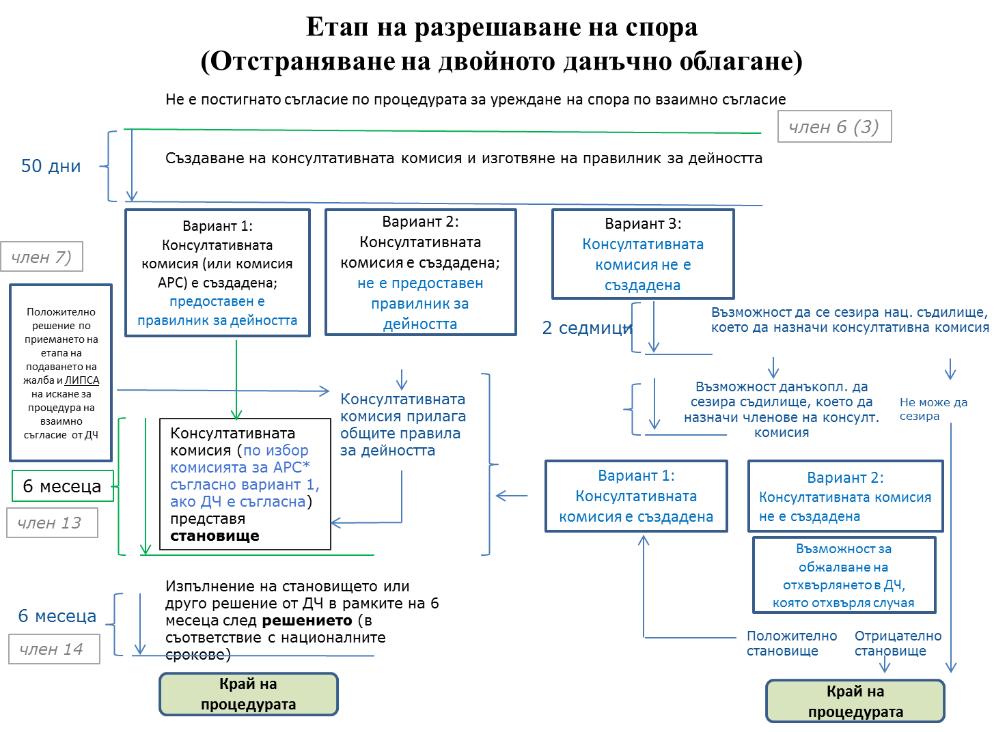

Този механизъм за правоприлагане и определяне по подразбиране на арбитражния орган е създаден по подобие на съществуващите в държавите членки на ЕС механизми, при които националните съдилища определят арбитри, когато страните, навлезли във фазата на арбитражно споразумение, не успяват да го направят. Компетентното национално съдилище, посочено от държавите членки, конкретно разглежда случаите, съответстващи на недостатъците, посочени в оценката на въздействието, а именно отказ на достъп, когато държавите членки не постигат съгласие относно допустимостта на споровете във връзка с двойното данъчно облагане, задържат и удължават процедурата над две години.

Член 8 следва изискванията, договорени в рамките на Арбитражната конвенция на Съюза във връзка със създаването на консултативна комисия, както и реда и условията, при които се изготвя и поддържа от Европейската комисия списък на независимите лица, които могат да бъдат членове на консултативната комисия. Член 6 предвижда възможността компетентните органи на съответните държави членки да се споразумеят и да създадат алтернативна форма на орган за разрешаване на спорове, който да може да реши случая, като използва други методи за разрешаване на спорове, като посредничество, помирение, експертен опит или други подходящи и ефективни методи.

Член 10 предоставя функционираща рамка за консултативната комисия — правилника за дейността. Той обхваща съществени елементи като описание на случая, определяне на съответното правно основание, както и въпроси, които трябва да бъдат разгледани от консултативната комисия, както и някои ключови логистични и организационни аспекти. Той включва график, организиране на срещи и изслушвания, размяна на документи, работен език и управление на разходите.

Член 12 отразява Арбитражната конвенция на Съюза и разглежда изискванията за информация и процедурните аспекти на консултативната комисия.

Членове 13 и 14 следват разпоредбите на Арбитражната конвенция на Съюза по отношение на реда и условията, включително кратките срокове, в рамките на които консултативната комисия следва да приеме становището си, което следва да бъде отправна точка за последващото окончателно и обвързващо решение на компетентните органи. Специфични задължения на държавите членки по отношение на разходите са предвидени в член 11, и отразяват разпоредбите на Арбитражната конвенция на Съюза по тези аспекти.

Взаимодействието с националните съдебни производства и процедурите по обжалване е предмет на член 15 и се разглежда по начин, подобен на този в Арбитражната конвенция на Съюза. Това включва разпоредби за изключителни случаи, които не следва да попадат в обхвата на процедурата (напр. случаи на измама, умишлено неизпълнение или прояви на груба небрежност са изключени).

Една от целите на предложената директива е по-голяма прозрачност. Член 16 включва разпоредбите на Арбитражната конвенция на Съюза в това отношение, съгласно които компетентните органи могат да публикуват окончателното арбитражно решение, както и по-подробна информация, при съгласие от страна на данъкоплатеца.

Член 17 определя мястото на Европейската комисия в процедурата, по-специално по отношение на поддържането на списъка с независими лица съгласно член 8, параграф 4.

Член 18 предвижда Европейската комисия да приема практическите договорености, необходими за правилното функциониране на процедурите, въведени с настоящата директива, с помощта на комитет за разрешаване на спорове във връзка с двойното данъчно облагане.

С член 19 на Европейската комисия се предоставят правомощия да приема правни актове, както са определени в член 20, с цел да се актуализират приложения I и II, за да се вземат предвид новите обстоятелства.

2016/0338 (CNS)

Предложение за

ДИРЕКТИВА НА СЪВЕТА

относно механизми за разрешаване на спорове във връзка с двойното данъчно облагане в Европейския съюз

СЪВЕТЪТ НА ЕВРОПЕЙСКИЯ СЪЮЗ,

като взе предвид Договора за функционирането на Европейския съюз, и по-специално член 115 от него,

като взе предвид предложението на Европейската комисия,

след предаване на проекта на законодателния акт на националните парламенти,

като взе предвид становището на Европейския парламент[5],

като взе предвид становището на Европейския икономически и социален комитет[6],

в съответствие със специална законодателна процедура,

като има предвид, че:

(1) Ситуациите, в които различни държави членки облагат с данък един и същи доход или капитал два пъти, могат да създадат сериозни данъчни пречки за предприятията, които извършват трансгранична дейност. Те създават прекомерна данъчна тежест за предприятията и биха могли да доведат до икономически изкривявания и неефикасност, както и да окажат отрицателно въздействие върху трансграничните инвестиции и растежа.

(2) Поради тази причина е необходимо Съюзът да разполага с механизми, които да гарантират разрешаването на спорове във връзка с двойното данъчно облагане и ефективното премахване на съответното двойно данъчно облагане.

(3) Съществуващите понастоящем механизми, предвидени в двустранните данъчни спогодби, не са достатъчни за постигането на пълно освобождаване от двойно данъчно облагане в необходимия срок и във всички случаи. Съществуващата Конвенцията за премахване на двойното данъчно облагане във връзка с корекцията на печалби на свързани предприятия (90/436/ЕИО)[7] (наричана по-долу „Арбитражната конвенция на Съюза“) има ограничен обхват, тъй като се прилага само за спорове относно трансферното ценообразуване и причисляването на печалбите към местата на стопанска дейност. Наблюдението, извършвано като част от прилагането на Арбитражната конвенция на Съюза разкри някои сериозни слабости, по-специално по отношение на достъпа до процедурата и нейната продължителност и ефективно приключване.

(4) С оглед на създаването на по-справедлива данъчна среда, правилата относно прозрачността трябва да бъдат подобрени и мерките за борба с избягването на данъци да бъдат засилени. В същото време в духа на справедлива данъчна система, е необходимо да се гарантира, че данъкоплатците не се облагат два пъти за един и същ доход и че механизмите за разрешаване на спорове са всеобхватни, ефективни и устойчиви. Подобряването на механизмите за разрешаване на спорове във връзка с двойното данъчно облагане е необходимо и за да се преодолее риска от увеличаване на броя на споровете във връзка с двойното или многократното данъчно облагане на потенциално големи суми поради по-редовни и целенасочени одитни практики, установени от данъчните администрации.

(5) Въвеждането на ефективна и ефикасна рамка за разрешаване на данъчни спорове, която да гарантира правна сигурност и благоприятна за бизнеса среда за инвестиции е от решаващо значение за постигане на справедлива и ефикасна система за корпоративно данъчно облагане в Съюза. Механизмите за разрешаване на спорове във връзка с двойното данъчно облагане следва също така да създадат хармонизирана и прозрачна рамка за решаване на проблемите на двойното данъчно облагане, и като такива да предоставят ползи на всички данъкоплатци.

(6) Премахването на двойното данъчно облагане следва да бъде постигнато чрез процедура, при която на първия етап случаят се отнася до данъчните органи на съответните държави членки с оглед решаването на спора по процедурата за уреждане на спор по взаимно съгласие. При отсъствието на такова споразумение в рамките на определен период от време, случаят следва да бъде представен на консултативна комисия или комисия за алтернативно разрешаване на спорове, която се състои от представители на съответните данъчни органи и от компетентни независими лица. Данъчните органи следва да вземат окончателно обвързващо решение въз основа на становището на консултативна комисия или комисия за алтернативно разрешаване на спорове.

(7) Подобреният механизъм за разрешаване на спорове във връзка с двойното данъчно облагане следва да се основава на съществуващите системи в Съюза, включително Арбитражната конвенция на Съюза. При все това, обхватът на настоящата директива следва да бъде по-широк от този на Арбитражната конвенция на Съюза, който включва само споровете във връзка с трансферното ценообразуване и причисляването на печалбите към местата на стопанска дейност. Настоящата директива се прилага за всички данъкоплатци, които подлежат на облагане с данъци върху доходите от печалби от стопанска дейност по отношение на техните трансгранични сделки в рамките на Съюза. Освен това арбитражната фаза следва да бъде засилена. В частност, необходимо е да се предвиди ограничение на продължителността на процедурите за разрешаване на спорове във връзка с двойното данъчно облагане и да се установят редът и условията на процедурата за разрешаване на спорове за данъкоплатците.

(8) За да се гарантират еднакви условия за изпълнението на настоящата директива, на Комисията следва да бъдат предоставени изпълнителни правомощия. Тези правомощия следва да бъдат упражнявани в съответствие с Регламент (ЕС) №182/2011 на Европейския парламент и на Съвета[8].

(9) В настоящата директива се зачитат основните права и се спазват принципите, признати по-специално в Хартата на основните права на Европейския съюз. По-конкретно, целта на настоящата директива е да гарантира пълно зачитане на правото на справедлив съдебен процес и свободата на стопанска инициатива.

(10) Доколкото целта на настоящата директива, а именно установяването на ефикасна и ефективна процедура за разрешаване на спорове във връзка с двойното данъчно облагане при условия на правилно функциониране на вътрешния пазар, не може да бъде постигната в достатъчна степен от държавите членки, а поради мащабът и ефектите от действието може да бъде постигната по-добре на равнището на Съюза, Съюзът може да приеме мерки в съответствие с принципа на субсидиарност, уреден в член 5 от Договора за Европейския съюз. В съответствие с принципа на пропорционалност, уреден в същия член, настоящата директива не надхвърля необходимото за постигане на тази цел.

(11) Комисията следва да направи преглед на прилагането на настоящата директива след период от пет години, а държавите членки следва да предоставят на Комисията необходимата за целта информация, за да се улесни прегледа,

ПРИЕ НАСТОЯЩАТА ДИРЕКТИВА:

Член 1

Предмет и обхват

Настоящата директива установява правила във връзка с механизмите за разрешаване на спорове между държавите членки относно начините за премахване на двойното данъчно облагане на доходи от стопанска дейност и правата на данъкоплатците в тази връзка.

Настоящата директива се прилага за всички данъкоплатци, които подлежат на облагане с някой от данъците върху доходите от стопанска дейност, изброени в приложение I, включително местата на стопанска дейност, намиращи се в една или повече държави членки, чието седалище е в държава членка или в юрисдикция извън Съюза.

Настоящата директива не се прилага по отношение на доходи или капитал, които подлежат на данъчно освобождаване или към които съгласно националните правила се прилага нулева данъчна ставка.

Настоящата директива не изключва прилагането на националното законодателство или разпоредбите на международни споразумения, когато това е необходимо за предотвратяване на отклонение от данъчно облагане, данъчни измами или злоупотреби.

Член 2

Определения

За целите на настоящата директива се прилагат следните определения:

1. „компетентен орган“ означава органът на дадена държава членка, който е определен като такъв от съответната държава членка;

2. „компетентно съдилище“ означава съдилище на дадена държава членка, което е определено от съответната държава членка;

3. „двойно данъчно облагане“ означава облагането с данъци, изброени в приложение I към настоящата директива, от две (или повече) данъчни юрисдикции по отношение на един и същ облагаем доход или капитал от техните национални или съдебни органи, когато това води до i) допълнителен данък, ii) увеличаване на данъчните задължения или iii) анулиране или намаляване на загубите, които биха могли да се използват за компенсиране на облагаемата печалба;

4. „данъкоплатец“ означава всяко лице или място на стопанска дейност, което подлежи на облагане с данъци върху доходите, изброени в приложение I към настоящата директива.

Член 3

Жалба

1. Всеки данъкоплатец, който е обект на двойно данъчно облагане, има право да подаде жалба, с която да изисква разрешаването на въпроса за двойното данъчно облагане, до всеки от компетентните органи на съответните държави членки в срок от три години, считано от получаването на първото уведомление за действието, което води до двойно данъчно облагане, независимо дали използва наличните на национално равнище правни средства за защита на всяка от засегнатите държави членки. Данъкоплатецът трябва да посочи в своята жалба до съответния компетентен орган кои други държави членки са засегнати.

2. Компетентните органи потвърждават получаването на жалбата в срок от един месец от получаването ѝ. Те информират също компетентните органи на другите засегнати държави членки за получаването на жалбата.

3. Жалбата е допустима, ако данъкоплатецът предостави на компетентните органи на всяка от засегнатите държави членки следната информация:

а) наименование, адрес, данъчен идентификационен номер, както и друга информация, необходима за идентифицирането на данъкоплатеца (ите), който представи жалба до компетентните органи и на всеки друг пряко засегнат данъкоплатец;

б) засегнати данъчни периоди;

в) подробно описание на значимите факти и обстоятелства по случая (включително подробни сведения за структурата на сделката или на отношенията между данъкоплатеца и другите страни по съответните сделки), и в по-общ план естеството и датата на действията, които водят до двойно данъчно облагане, както и свързаните с тях суми във валутите на съответните държави членки с копие от всички подкрепящи документи;

г) приложими национални разпоредби и спогодби за избягване на двойното данъчно облагане;

д) следната информация, предоставена от данъкоплатеца, който е представил жалбата до компетентните органи с копие от всички подкрепящи документи:

i) обяснение защо данъкоплатецът счита, че е налице двойно данъчно облагане;

ii) подробна информация за всякакви случаи на съдебно обжалване и съдебен спор, които са започнати от данъкоплатците по отношение на съответните сделки, и за всички съдебни решения във връзка със случая;

iii) ангажимент от страна на данъкоплатеца да отговори възможно най-пълно и най-бързо на всички подходящи искания, отправени от компетентен орган, и да предостави документация при поискване от страна на компетентните органи;

iv) копие от актовете за установяване на данъчното задължение, от доклада за данъчната проверка или равностойни документи, от които произтича твърдяното двойно данъчно облагане и други документи, издадени от данъчните органи във връзка с двойното данъчно облагане, предмет на спора.

е) всякаква специална допълнителна информация, поискана от компетентните органи.

4. Компетентните органи на съответните държави членки могат да поискат информацията, посочена в параграф 3, буква е), в срок от два месеца от получаването на жалбата.

5. Компетентните органи на засегнатите държави членки вземат решение относно приемането и допустимостта на жалбата на данъкоплатец в срок от шест месеца от получаването на жалбата. Компетентните органи информират данъкоплатците и компетентните органи на другите държави членки за решението си.

Член 4

Решение за приемане на жалбата — процедура за уреждане по взаимно съгласие

1. Когато компетентните органи на засегнатите държави членки решат да приемат разглеждането на жалбата съгласно член 3, параграф 5, те се стремят да премахнат двойното данъчно облагане чрез процедура за уреждане по взаимно съгласие в срок от две години, считано от окончателното уведомяване за решението на една от държавите членки за приемането на жалбата.

Периодът от две години, посочен в първа алинея, може да бъде продължен с до шест месеца по искане на компетентен орган на засегнатата държава членка, ако компетентният орган, който отправя искането, предостави обосновка за това в писмена форма. Удължаването се извършва след приемане от данъкоплатците и от другите компетентни органи.

2. Двойното данъчно облагане се счита за премахнато в следните случаи:

а) доходът, който подлежи на двойно данъчно облагане, е включен в изчисляването на облагаемия доход само в една държава членка;

б) данъкът, с който се облага този доход в една държава членка, се намалява с размер, равен на данъка, с който този доход се облага във всяка друга засегната държава членка.

3. След като компетентните органи на държавите членки постигнат споразумение за премахване на двойното данъчно облагане в рамките на срока, предвиден в параграф 1, всеки компетентен орган на съответните държави членки предава това споразумение на данъкоплатеца под формата на решение, което има задължителен характер за органа и подлежи на изпълнение от данъкоплатеца, при условие че той се отказва от правото на всички национални средства за правна защита. Това решение се прилага независимо от сроковете, предвидени в националното законодателство на съответните държави членки.

4. Ако компетентните органи на съответните държави членки не са постигнали споразумение за премахване на двойното данъчно облагане в рамките на срока, предвиден в параграф 1, всеки компетентен орган на съответните държави членки информира данъкоплатците, като посочва причините за невъзможността да се постигне споразумение.

Член 5

Решение за отхвърляне на жалбата

1. Компетентните органи на засегнатите държави членки може да решат да отхвърлят жалбата, когато тя е недопустима или не е налице двойно данъчно облагане или тригодишният период, определен в член 3, параграф 1, не е спазен.

2. Когато компетентните органи на съответните държави членки не са взели решение относно жалбата в срок от шест месеца след получаването на жалба от данъкоплатец, жалбата се счита за отхвърлена.

3. В случай на отхвърляне на жалбата данъкоплатецът има право да обжалва решението на компетентните органи на засегнатите държави членки в съответствие с националните разпоредби.

Член 6

Разрешаване на спорове от страна на консултативната комисия

1. Консултативната комисия се създава от компетентните органи на съответните държави членки в съответствие с член 8, ако жалбата е отхвърлена съгласно член 5, параграф 1 само от един от компетентните органи на засегнатите държави членки.

2. Комисията приема решение относно допустимостта и приемането на жалбата в срок от шест месеца, считано от датата на уведомлението за последното решение за отхвърляне на жалбата съгласно член 5, параграф 1 от компетентните органи на засегнатите държави членки. При липсата на уведомление за решение в рамките на шестмесечния срок жалбата се счита за отхвърлена.

Когато консултативната комисия потвърди съществуването на двойно данъчно облагане и допустимостта на жалбата, процедурата за уреждане по взаимно съгласие, предвидена в член 4, започва по искане на някой от компетентните органи. Засегнатият компетентен орган уведомява консултативната комисия, другите засегнати компетентни органи и данъкоплатците за това искане. Периодът от две години, предвиден в член 4, параграф 1, започва да тече от датата на решението, взето от консултативната комисия за приемането и допустимостта на жалбата.

Ако нито един от компетентните органи не поиска откриване на процедурата за уреждане по взаимно съгласие в срок от тридесет календарни дни, консултативната комисия дава становище за премахване на двойното данъчно облагане, както е предвидено в член 13, параграф 1.

3. Консултативната комисия се създава от компетентните органи на засегнатите държави членки, когато те не са успели да постигнат съгласие за премахване на двойното данъчно облагане съгласно процедурата за уреждане по взаимно съгласие в срока, предвиден в член 4, параграф 1.

Консултативната комисия се създава в съответствие с член 8 и дава становище за премахване на двойното данъчно облагане в съответствие с член 13, параграф 1.

4. Консултативната комисия се създава не по-късно от петдесет календарни дни след края на шестмесечния период, предвиден в член 3, параграф 5, ако консултативната комисия е създадена в съответствие с параграф 1.

Консултативната комисия се създава не по-късно от петдесет календарни дни след края на периода, предвиден в член 4, параграф 1, ако консултативната комисия е създадена в съответствие с параграф 2.

Член 7

Назначения от националните съдилища

1. Ако консултативната комисия не е създадена в рамките на срока, предвиден в член 6, параграф 4, държавите членки предвиждат възможност за данъкоплатците да отнесат въпроса до компетентно национално съдилище.

Когато компетентният орган на държава членка не е успял да назначи поне едно компетентно независимо лице и негов заместник, данъкоплатецът може да поиска от компетентното съдилище в тази държава членка да назначи независимо лице и заместника от списъка, посочен в член 8, параграф 4.

Ако компетентните органи на всички засегнати държави членки не са успели да го направят, данъкоплатецът може да поиска от компетентните съдилища на всяка една държава членка да назначи две компетентни независими лица, в съответствие с втората и третата алинеи. Така назначените компетентни независими лица определят председателя чрез жребий от списъка на независимите лица, които отговарят на изискванията за председател в съответствие с член 8, параграф 4.

Данъкоплатците трябва да представят своя документ за сезиране във връзка с назначаването на компетентните независими лица и техните заместници на всяка от техните съответни държави на пребиваване или установяване, ако са засегнати двама данъкоплатци, или на държавите членки, чиито компетентни органи не са успели да назначат поне едно компетентно независимо лице и неговия заместник, ако е засегнат само един данъкоплатец.

2. Назначаването на независимите лица и техните заместници в съответствие с параграф 1 се отнася до компетентно съдилище на държава членка едва след края на петдесетдневния период, посочен в член 6, параграф 4, и в срок от две седмици след края на този период.

3. Компетентното съдилище взема решение в съответствие с параграф 1, и уведомява за това жалбоподателя. Процедурата, която прилага компетентното съдилище за назначаване на независими лица, когато държавите членки не успеят да ги назначат, е същата като тази, приложима съгласно националните правила в областта на гражданския и търговския арбитраж, когато съдилищата назначават арбитри в случаите, при които страните не постигнат съгласие в това отношение. Компетентното съдилище също така информира компетентните органи, които първоначално не са успели да сформират консултативната комисия. Тази държава членка има право да обжалва съдебно решение, при условие че има право на това съгласно националното си законодателство. В случай на отказ заявителят има право да обжалва съдебното решение в съответствие с националните процесуалноправни разпоредби.

Член 8

Консултативна комисия

1. Консултативната комисия, посочена в член 6, има следния състав:

а) един председател;

б) по двама представители на всеки компетентен орган;

в) едно или две компетентни независими лица, които се назначават от всеки компетентен орган от списъка на лицата, посочени в параграф 4.

Броят на представителите, посочени в първа алинея, буква б), може да се намали до един въз основа на съгласие между компетентните органи.

Лицата, посочени в първа алинея, буква в), се назначават от всеки компетентен орган от списъка на лицата, посочени в параграф 4.

2. След назначаването на компетентните независими лица за всяко от тях се назначава заместник съгласно правилата за назначаването на независими лица, в случай че независимите лица са възпрепятствани да изпълняват задълженията си.

3. При тегленето на жребия всеки от компетентните органи може да изрази възражения относно назначаването на дадено компетентно независимо лице при всякакви обстоятелства, предварително договорени между съответните компетентни органи или в една от следните ситуации:

а) когато това лице принадлежи към или работи от името на една от засегнатите данъчни администрации;

б) когато това лице притежава или е притежавало голям дял в един или всеки от данъкоплатците или е или е било техен служител или съветник;

в) когато съответното лице не предоставя достатъчни гаранции за обективност за разрешаването на въпросния спора или спорове.

4. Списъкът на компетентните независими лица се състои от всички независими лица, посочени от държавите членки. За тази цел всяка държава членка определя пет лица.

Компетентните независими лица трябва да са граждани на държава членка и да пребивават на територията на Съюза. Те трябва да са компетентни и независими.

Държавите членки съобщават на Комисията имената на компетентните независими лица, които са определили. Държавите членки могат да посочат в уведомлението кое от петте лица, които са определили, може да бъде назначено за председател. Също така те предоставят на Комисията пълна и актуална информация относно своя професионален и академичен опит, компетентност, експертен опит и конфликти на интереси. Държавите членки уведомяват незабавно Комисията за всяка промяна в списъка на независимите лица.

5. Представителите на всеки компетентен орган и компетентните независими лица, назначени в съответствие с параграф 1, избират председател от списъка на лицата, посочени в параграф 4.

Член 9

Комисия за алтернативно разрешаване на спорове

1. Компетентните органи на съответните държави членки могат да се договорят да създадат комисия за алтернативно разрешаване на спорове вместо консултативната комисия, която да представи становище относно премахването на двойното данъчно облагане в съответствие с член 13.

2. Комисията за алтернативно разрешаване на спорове може да се различава по състав и форма от консултативната комисия и да използва методи като помирение, медиация, експертен опит, присъждане или всяка друга процедура или метод за разрешаване на спор.

3. Компетентните органи на съответните държави членки се договарят относно правилника за дейността съобразно член 10.

4. Членове 11—15 се прилагат по отношение на Комисията за алтернативно разрешаване на спорове, с изключение на правилата по отношение на мнозинството, предвидени в член 13, параграф 3. Компетентните органи на съответните държави членки могат да се договорят за различни правила по отношение на мнозинството в правилника за дейността на комисията за алтернативно разрешаване на спорове.

Член 10

Правилник за дейността

1. Държавите членки гарантират, че в рамките на период от петдесет календарни дни, както е предвидено в член 6, параграф 4, всеки от компетентните органи на засегнатите държави членки уведомява данъкоплатците за следното:

а) правилник за дейността на консултативната комисия или комисията за алтернативно разрешаване на спорове;

б) дата, на която ще бъде прието становището относно премахването на двойното данъчно облагане;

в) позоваване на приложими законови разпоредби в националното законодателство на държавите членки и на приложимите конвенции за избягване на двойното данъчно облагане.

Датата, посочена в първа алинея, буква б) се определя не по-късно от 6 месеца след създаването на консултативна комисия или комисия за алтернативно разрешаване на спорове.

2. Правилникът за дейността се приема от компетентните органи на държавите членки, които са страни по спора.

Правилникът за дейността съдържа по-конкретно:

а) описанието и характеристиките на случая на двойно данъчно облагане, предмет на спора;

б) условията, въз основа на които компетентните органи на държавите членки постигат съгласие по отношение на въпросите, които трябва да бъдат решени;

в) формата — консултативна комисия или комисия за алтернативно разрешаване на спорове;

г) продължителността на процедурата за разрешаване на спорове;

д) състава на консултативната комисия или комисията за алтернативно разрешаване на спорове;

е) реда и условията за участие на данъкоплатците и третите страни, обмен на становища, информация и доказателства, разходите, вида на процедурата за разрешаване на спорове и всички други съответни процедурни или организационни аспекти.

Ако консултативната комисия е създадена, за да изрази становище относно спорното отхвърляне или допустимостта на жалбата, както е предвидено в член 6, параграф 1, единствено информацията, посочена във втора алинея, букви а), г), д) и е), се определя в правилника за дейността.

3. Ако данъкоплатците не бъдат уведомени или бъдат непълно уведомени за правилника за дейността, държавите членки предвиждат възможността независимите лица и председателят да завършат изготвянето на правилника за дейността съгласно приложение II и да го изпратят на данъкоплатците в рамките на две седмици от датата на изтичане на срока от петдесет календарни дни, предвиден в член 6, параграф 4. Когато независимите лица и председателят не могат да постигнат съгласие относно правилника за дейността или не го съобщят на данъкоплатците, последните могат да се отнесат до компетентното съдилище на своята държава по пребиваване или по установяване, за да изведе всички правни последици и да се приложи правилникът за дейността.

Член 11

Разходи за процедурата

Разходите за процедурата на консултативната комисия или процедурата на комисията за алтернативно разрешаване на спорове, различни от тези, направени от данъкоплатците, се поделят поравно между държавите членки.

Член 12

Информация, доказателства и изслушване

1. За целите на процедурата, посочена в член 6, данъкоплатецът или данъкоплатците могат да предоставят на консултативната комисия или на комисията за алтернативно разрешаване на спорове всякаква информация, доказателства или документи, които могат да бъдат от значение за решението. Данъкоплатецът или данъкоплатците и компетентните органи на съответните държави членки предоставят всяка информация, доказателства или документи при поискване от консултативната комисия или от комисията за алтернативно разрешаване на спорове. Въпреки това, компетентните органи на такава държава членка може да откажат да предоставят информация на консултативната комисия във всеки един от следните случаи:

а) получаването на информация изисква провеждането на административни мерки, които не са в съответствие с националното законодателство

б) информацията не може да бъде получена съгласно националното ѝ законодателство;

в) информацията се отнася до търговска, стопанска, промишлена или служебна тайна, или търговски процес;

г) оповестяването на информацията е в противоречие с обществения ред.

2. Всеки от данъкоплатците може по свое искане да се яви или да бъде представен пред консултативната комисия или комисията за алтернативно разрешаване на спорове. Всеки от данъкоплатците се явява или е представен пред нея по искане на консултативната комисия или комисията за алтернативно разрешаване на спорове.

3. В качеството си на членове на консултативната комисия или комисията за алтернативно разрешаване на спорове компетентните независими лица или всеки друг член имат задължението да спазват служебна тайна съгласно условията, предвидени от националното законодателство на всяка от съответните държави членки. Държавите членки приемат подходящи разпоредби, за да санкционират всяко нарушение на задължения за спазване на тайна.

Член 13

Становище на консултативната комисията или комисията за алтернативно разрешаване на спорове

1. Консултативната комисия или комисията за алтернативно разрешаване на спорове представя своето становище не по-късно от шест месеца след датата, на която е създадена, на компетентните органи на съответните държави членки.

2. При изготвянето на своето становище консултативната комисия или комисията за алтернативно разрешаване на спорове взема предвид приложимите национални правила и спогодбите за избягване на двойното данъчно облагане. При липса на договор или споразумение за избягване на двойното данъчно облагане между засегнатите държави членки консултативната комисия или комисията за алтернативно разрешаване на спорове, при изготвяне на своето становище, може да се позове на международна практика в областта на данъчното облагане, например последния модел на ОИСР за данъчна конвенция.

3. Консултативната комисия или комисията за алтернативно разрешаване на спорове приема становището си с обикновено мнозинство от членовете си. Когато не може да се постигне мнозинство, гласът на председателя е определящ за окончателното становище. Председателят съобщава становището на консултативната комисия или комисията за алтернативно разрешаване на спорове на компетентните органи.

Член 14

Окончателно решение

1. Компетентните органи постигнат съгласие за премахването на двойното данъчно облагане в срок от шест месеца след съобщаването на становището на консултативната комисия или комисията за алтернативно разрешаване на спорове.

2. Компетентните органи могат да вземат решение, което се различава от становището на консултативната комисия или комисията за алтернативно разрешаване на спорове. Ако те не успеят да постигнат съгласие за премахване на двойното данъчно облагане, посоченото становище е с обвързваща сила за тях.

3. Държавите членки гарантират, че окончателното решение, с което се премахва двойното данъчно облагане, е предадено от всеки компетентен орган на данъкоплатците в рамките на тридесет календарни дни от приемането му. Когато решението не е съобщено в рамките на тридесет календарни дни, данъкоплатците могат да обжалват в своята държава членка на пребиваване или установяване в съответствие с националните правила.

4. Окончателното решение е задължително за органа и подлежи на изпълнение от данъкоплатеца, при условие че той се отказва от правото на всички национални средства за правна защита. То се изпълнява в съответствие с националното законодателство на държавите членки, които в резултат на окончателното решение ще трябва да изменят своето първоначално данъчно облагане, независимо от сроковете, предвидени от националното законодателство. Когато окончателното решение не е изпълнено, данъкоплатците могат да отнесат проблема към националното съдилище на държавата членка, която не го е изпълнила.

Член 15

Взаимодействие с националното производство и дерогации

1. Фактът, че дадено решение, взето от държава членка и водещо до двойно данъчно облагане, става окончателно съгласно националното законодателство, не възпрепятства данъкоплатците да прибегнат до процедурите, предвидени в настоящата директива.

2. Разглеждането на спора по процедурата за уреждане по взаимно съгласие или процедурата за разрешаване на спорове не възпрепятства държавите членки да започнат или продължат съдебни производства или производства за налагане на административни и наказателноправни санкции по същите въпроси.

3. Данъкоплатците могат да използват наличните на национално равнище правни средства за защита на съответната държава членка. Когато обаче случаят е бил представен пред съд или юрисдикция, към датата, на която е издадено решението на последна инстанция, се добавят следните данни:

а) шестте месеца, посочени в член 3, параграф 5;

б) двете години, посочени в член 4, параграф 1;

4. Когато националното законодателство на дадена държава членка не допуска решение за разрешаване на спор да се отклонява от решенията на нейните съдебни органи, данъкоплатецът не може да прибегне до процедурата по член 6, параграфи 1 и 2, ако съдебното производство във връзка с двойното данъчно облагане е започнало. Въпреки това, ако данъкоплатецът е започнал такова съдебно производство, той все още може да прибегне до процедурата, ако не е имало окончателно решение и данъкоплатецът оттегли своето действие по отношение на двойното данъчно облагане.

5. Когато случаят се разглежда по процедурата за разрешаване на спорове в съответствие с член 6, това прекратява всяка друга текуща процедура за уреждане на спора по взаимно съгласие или процедура за разрешаване на спорове по един и същ спор, в случай че са засегнати същите държави членки, считано от датата на назначаване на консултативната комисия или комисията за алтернативно разрешаване на спорове.

6. Чрез дерогация от член 6, държавите членки могат да откажат достъп до процедурата за разрешаване на спорове в случаите на данъчна измама, умишлено неизпълнение и груба небрежност.

Член 16

Огласяване

1. Консултативната комисия и комисията за алтернативно разрешаване на спорове представят своето становище в писмен вид.

2. Компетентните органи публикуват окончателното решение, посочено в член 14, при изразено съгласието на всеки от съответните данъкоплатци.

3. Когато засегнат данъкоплатец не даде съгласие за публикуване на окончателното решение в неговата цялост, компетентните органи публикуват резюме на окончателното решение с описание на проблема и предмета, датата, съответните данъчни периоди, правното основание, промишления сектор, кратко описание на крайния резултат.

Компетентните органи изпращат информацията, която трябва да се публикува в съответствие с първата алинея, на данъкоплатците преди нейното публикуване. При поискване от данъкоплатец компетентните органи не публикуват информация, която се отнася за всякаква търговска, стопанска, индустриална или служебна тайна, или търговски процес, както и информация, която е в противоречие с обществения ред.

4. Комисията установява образци за предоставянето на информацията, посочена в параграфи 2 и 3, посредством актове за изпълнение. Тези актове за изпълнение се приемат в съответствие с процедурата по член 18, параграф 2.

5. Компетентните органи незабавно съобщават на Комисията информацията, която трябва да се публикува в съответствие с параграф 3.

Член 17

Роля на Комисията и административна подкрепа

1. Комисията предоставя на разположение в интернет и актуализира списъка на компетентните независими лица, посочени в член 8, параграф 4, като посочва кое от тях може да бъде назначено за председател. Този списък съдържа само имената на тези лица.

2. Държавите членки информират Комисията за мерките, взети, за да санкционират всяко нарушение на задължението за пазене на тайна, предвидено в член 12. Комисията информира останалите държави членки за това.

3. Комисията поддържа централен регистър, в който се архивира информацията, публикувана в съответствие с член 16, параграфи 2 и 3, и предоставя достъп до нея онлайн.

Член 18

Процедура на комитет

1. Комисията се подпомага от Комитета за разразрешаване на спорове във връзка с двойното данъчно облагане. Този комитет е комитет по смисъла на Регламент (ЕС) № 182/2011.

2. При позоваване на настоящия параграф се прилага член 5 от Регламент (ЕС) № 182/2011.

Член 19

Списък на данъците и правилник за дейността

На Комисията се предоставя правомощието да приема делегирани актове в съответствие с член 20 във връзка с актуализирането на списъка на данъците в съответствие с приложение I и правилник за дейността в съответствие с приложение II за неговото изменение при възникване на нови обстоятелства.

Член 20

Упражняване на делегираните правомощия

1. Правомощието да приема делегирани актове се предоставя на Комисията при спазване на предвидените в настоящия член условия.

2. Правомощието да приема делегирани актове, посочено в член 19, се предоставя на Комисията за неопределен срок, считано от датата, посочена в член 22.

3. Делегирането на правомощия, посочено в член 19, може да бъде оттеглено по всяко време от Европейския парламент или от Съвета. С решението за оттегляне се прекратява посоченото в него делегиране на правомощия. То поражда действие в деня след публикуването на решението в *Официален вестник на Европейския съюз* или на по-късна, посочена в решението дата. То не засяга действителността на делегираните актове, които вече са в сила.

4. Веднага след като приеме делегиран акт, Комисията нотифицира акта едновременно на Европейския парламент и на Съвета.

5. Делегиран акт, приет съгласно член 19, влиза в сила единствено ако нито Европейският парламент, нито Съветът не са представили възражения в срок от два месеца след нотифицирането на акта на Европейския парламент и Съвета или ако преди изтичането на този срок и Европейският парламент, и Съветът са уведомили Комисията, че няма да представят възражения. Този срок се удължава с два месеца по инициатива на Европейския парламент или на Съвета.

Член 21

Транспониране

1. Държавите членки привеждат в сила законовите, подзаконовите и административните разпоредби, необходими, за да се съобразят с настоящата директива, не по-късно от 31 декември 2017 г. Те незабавно съобщават на Комисията текста на тези разпоредби.

Когато държавите членки приемат тези разпоредби, в тях се съдържа позоваване на настоящата директива или то се извършва при официалното им публикуване. Условията и редът на позоваване се определят от държавите членки.

2. Държавите членки съобщават на Комисията текста на основните разпоредби от националното законодателство, които те приемат в областта, уредена с настоящата директива.

Член 22

Влизане в сила

Настоящата директива влиза в сила на двадесетия ден след деня на публикуването ѝ в *Официален вестник на Европейския съюз*.

Член 23

Адресати

Адресати на настоящата директива са държавите членки.

Съставено в Страсбург на година.

За Съвета

Председател

ЗАКОНОДАТЕЛНА ФИНАНСОВА ОБОСНОВКА

1. РАМКА НА ПРЕДЛОЖЕНИЕТО/ИНИЦИАТИВАТА

1.1. Наименование на предложението/инициативата

1.2. Съответни области на политиката в структурата на УД/БД

1.3. Естество на предложението/инициативата

1.4. Цели

1.5. Мотиви за предложението/инициативата

1.6. Срок на действие и финансово отражение

1.7. Планирани методи на управление

2. МЕРКИ ЗА УПРАВЛЕНИЕ

2.1. Правила за мониторинг и докладване

2.2. Система за управление и контрол

2.3. Мерки за предотвратяване на измами и нередности

3. ОЧАКВАНО ФИНАНСОВО ОТРАЖЕНИЕ НА ПРЕДЛОЖЕНИЕТО/ИНИЦИАТИВАТА

3.1. Съответни функции от многогодишната финансова рамка и разходни бюджетни редове

3.2. Очаквано отражение върху разходите

3.2.1. Обобщение на очакваното отражение върху разходите

3.2.2. Очаквано отражение върху бюджетните кредити за оперативни разходи

3.2.3. Очаквано отражение върху бюджетните кредити за административни разходи

3.2.4. Съвместимост с настоящата многогодишна финансова рамка

3.2.5. Участие на трети страни във финансирането

3.3. Очаквано отражение върху приходите

**ЗАКОНОДАТЕЛНА ФИНАНСОВА ОБОСНОВКА**

1. РАМКА НА ПРЕДЛОЖЕНИЕТО/ИНИЦИАТИВАТА

1.1. Наименование на предложението/инициативата

Предложение за директива на Съвета за подобряване на механизмите за разрешаване на спорове във връзка с двойното данъчно облагане в Европейския съюз

1.2. Съответни области на политиката в структурата на УД/БД[9]

14

14.03

1.3. Естество на предложението/инициативата

🗷 Предложението/инициативата е във връзка с **нова дейност**

🞎 Предложението/инициативата е във връзка с **нова дейност след пилотен проект/подготвителна дейност[10]**

🞎 Предложението/инициативата е във връзка с **продължаването на съществуваща дейност**

🞎 Предложението/инициативата е във връзка с **дейност, пренасочена към нова дейност**

1.4. Цели

1.4.1. Многогодишни стратегически цели на Комисията, за чието изпълнение е предназначено предложението/инициативата

Сред приоритетите на работната програма на Комисията за 2015 г. е и по-справедлив подход към данъчното облагане. Поради това една от съответните области на действие в работната програма на Комисията за 2016 г. е подобряването на механизма за разрешаване на спорове във връзка с двойното данъчно облагане (МРСДДО).

1.4.2. Конкретни цели и съответни дейности във връзка с УД/БД

Конкретна цел №

Подобряване на ефективността и ефикасността на МРСДДО на вътрешния пазар с цел да се гарантира ефективното разрешаване на спорове във връзка с двойното данъчно облагане (вж. оценката на въздействието, изготвена от службите на Комисията за предложението).

Съответни дейности във връзка с УД/БД

БД 3

1.4.3. Очаквани резултати и отражение

*Да се посочи въздействието, което предложението/инициативата следва да окаже по отношение на бенефициерите/целевите групи.*

Наличието на ефективен механизъм за разрешаване на спорове във връзка с двойното данъчно облагане като цяло ще подобри стопанската среда в ЕС; ще стимулира инвестициите, растежа и създаването на работни места. На практика той ще гарантира повече сигурност и предвидимост за стопанската дейност и предприятията и следователно ще предостави по-стабилна и сигурна основа за търговията и за вземането на инвестиционни решения.

Данъчните приходи на държавите членки ще се увеличат в дългосрочен план вследствие на повишаването на икономическата активност и събирането на данъци. Действителното премахване на двойното данъчно облагане чрез ефективно разрешаване на спорове ще повиши също така равнището на спазване от страна на държавите членки на техните международни задължения и ще намали административните им разходи.

Доверието на обществеността, гражданите и данъкоплатците в справедливостта и надеждността на данъчните системи като цяло ще се увеличи.

1.4.4. Показатели за резултатите и за отражението

*Да се посочат показателите, които позволяват да се проследи изпълнението на предложението/инициативата.*

Показателите за мониторинг на изпълнението са описани подробно в оценката на въздействието (раздел 7).

1.5. Мотиви за предложението/инициативата

1.5.1. Нужди, които трябва да бъдат задоволени в краткосрочен или дългосрочен план

Защита на предприятия при трансгранични операции срещу отрицателните последици от нерешените въпроси, свързани с двойното и многократното данъчно облагане.

1.5.2. Добавена стойност от намесата на ЕС

Осигуряване на съгласуваност и недопускане на несъответствия чрез общи правила и процедури във всички държави членки. Несъответствията и пропуските при изпълнението от страна на държавите членки биха били заплаха за успеха на проекта като цяло.

Европейската добавена стойност се основава на факта, че за ефективно подобряване на разрешаването на спорове е необходимо единно и координирано изпълнение. Важно е също така да се разгледат последователно в настоящия контекст на борба на международно равнище срещу избягването на данъци и отклонението от данъчно облагане. Рамката за трансферно ценообразуване в ЕС ще бъде подобрена от гледна точка на ефективността и приложимостта в комбинация с предложеното решение.

1.5.3. Изводи от подобен опит в миналото

Още през 1976 г. Съветът е представил предложение за премахване на двойното данъчно облагане във връзка с корекцията на прехвърлянето на печалба между свързани предприятия (арбитражна процедура). Това доведе до подписването през 1990 г. на Конвенцията за премахване на двойното данъчно облагане във връзка с корекцията на печалби на свързани предприятия (90/436/ЕИО).

1.5.4. Съвместимост и евентуална синергия с други подходящи инструменти

Предложението е част от пакет, който включва няколко инициативи. Положителен ефект на синергия може да бъде получен при взаимодействието между мерките от пакета и предложенията, съдържащи се в пакета за данъчна прозрачност от март 2015 г. и в плана за действие от юни 2015 г.

1.6. Срок на действие и финансово отражение

🞎 Предложение/инициатива с **ограничен срок на действие**

* 🞎 Предложение/инициатива в сила от [ДД/ММ]ГГГГ до [ДД/ММ]ГГГГ
* 🞎 Финансово отражение от ГГГГ до ГГГГ

🗷 Предложение/инициатива с **неограничен срок на действие**

* Осъществяване с период на започване на дейност от ГГГГ до ГГГГ,
* последван от функциониране с пълен капацитет.

1.7. Планирани методи на управление[11]

🗷 **Пряко управление** от Комисията

* 🗷 от нейните служби, включително от нейния персонал в делегациите на Съюза,
* 🞎 от изпълнителните агенции

🞎 **Споделено управление** с държавите членки

🞎 **Непряко управление** чрез възлагане на задачи по изпълнението на бюджета на:

* 🞎 трети държави или органите, определени от тях,
* 🞎 международни организации и техните агенции (да се уточни),
* 🞎 ЕИБ и Европейския инвестиционен фонд;
* 🞎 органите, посочени в членове 208 и 209 от Финансовия регламент,
* 🞎 публичноправни органи,
* 🞎 частноправни органи със задължение за обществена услуга, доколкото предоставят подходящи финансови гаранции,
* 🞎 органи, уредени в частното право на държава членка, на които е възложено осъществяването на публично-частно партньорство и които предоставят подходящи финансови гаранции,
* 🞎 лица, на които е възложено изпълнението на специфични дейности в областта на ОВППС съгласно дял V от ДЕС и които са посочени в съответния основен акт.
* *Ако е посочен повече от един метод на управление, пояснете в частта „Забележки“.*

Забележки

Предложението има законодателен характер. Някои задачи на Комисията във връзка с метода на управление и изпълнението на бюджета се отнасят до следните административни задачи:

— администрация, създаване и поддържане на списъка с независими лица, назначени от държавите членки

— административни задачи, свързани с прозрачността на предложението и улесняването на обмена на информация между държавите членки

— наблюдение

2. МЕРКИ ЗА УПРАВЛЕНИЕ

2.1. Правила за мониторинг и докладване

*Да се посочат честотата и условията.*

Няма

2.2. Система за управление и контрол

2.2.1. Установени рискове

Няма

2.2.2. Информация за изградената система за вътрешен контрол

Няма

2.2.3. Оценка на разходите и ползите от проверките и на очаквания риск от грешка

Не се прилага

2.3. Мерки за предотвратяване на измами и нередности

*Да се посочат съществуващите или планираните мерки за превенция и защита.*

Не се прилага

3. ОЧАКВАНО ФИНАНСОВО ОТРАЖЕНИЕ НА ПРЕДЛОЖЕНИЕТО / ИНИЦИАТИВАТА

3.1. Съответни функции от многогодишната финансова рамка и разходни бюджетни редове

* Съществуващи бюджетни редове

По реда на функциите от многогодишната финансова рамка и на бюджетните редове.

|  |  |  |  |  |  |  |
| --- | --- | --- | --- | --- | --- | --- |
| Функция от многогодишната финансова рамка | Бюджетен ред | Вид разходи | Вноска | | | |
| Номер 1AФункция „Конкурентоспособност за растеж и заетост“ | Многогод./едногод.[12] | от държави от ЕАСТ[13] | от държави кандидатки[14] | от трети държави | по смисъла на член 21, параграф 2, буква б) от Финансовия регламент |
|  | 14.0301 | Многогод. | НЕ | НЕ | НЕ | НЕ |

* Поискани нови бюджетни редове — Няма

*По реда на функциите от многогодишната финансова рамка и на бюджетните редове.*

|  |  |  |  |  |  |  |
| --- | --- | --- | --- | --- | --- | --- |
| Функция от многогодишната финансова рамка | Бюджетен ред | Вид разходи | Вноска | | | |
| Номер Няма | Многогод./едногод. | от държави от ЕАСТ | от държави кандидатки | от трети държави | по смисъла на член 21, параграф 2, буква б) от Финансовия регламент |
|  | Няма |  | ДА/НЕ | ДА/НЕ | ДА/НЕ | ДА/НЕ |

3.2. Очаквано отражение върху разходите

[Тази част следва да бъде попълнена, като за целта се използва [**таблицата за бюджетни данни от административно естество**](http://www.cc.cec/budg/leg/internal/leg-070_internal_en.html) (втория документ в приложението към настоящата финансова обосновка) и качена в CISNET за провеждането на вътрешни консултации между службите.]

3.2.1. Обобщение на очакваното отражение върху разходите

млн. EUR (до третия знак след десетичната запетая)

|  |  |  |
| --- | --- | --- |
| **Функция от многогодишната финансова** **рамка** | Номер | Функция 1A „Конкурентоспособност за растеж и заетост“ |

|  |  |  |  |  |  |  |  |  |  |  |  |
| --- | --- | --- | --- | --- | --- | --- | --- | --- | --- | --- | --- |
| ГД: <„Данъчно облагане и митнически съюз“> |  | |  | Година **N[15]** | Година **N+1** | Година **N+2** | Година **N+3** | Да се добавят толкова години, колкото е необходимо, за да се обхване продължителността на отражението (вж. точка 1.6) | | | **ОБЩО** |
| • Бюджетни кредити за оперативни разходи | | | |  |  |  |  |  |  |  |  |
| Номер на бюджетния ред | Поети задължения | (1) | | Не се прилага |  |  |  |  |  |  |  |
| Плащания | (2) | | Не се прилага |  |  |  |  |  |  |  |
| Номер на бюджетния ред | Поети задължения | (1а) | |  |  |  |  |  |  |  |  |
| Плащания | (2a) | |  |  |  |  |  |  |  |  |
| Бюджетни кредити за административни разходи, финансирани от пакета за определени програми[16] | | | | **Не се прилага** |  |  |  |  |  |  |  |
| Номер на бюджетния ред |  | (3) | |  |  |  |  |  |  |  |  |
| **ОБЩО бюджетни кредити** **за ГД** <„Данъчно облагане и митнически съюз“> | Поети задължения | =1+1а +3 | | Не се прилага |  |  |  |  |  |  |  |
| Плащания | =2+2а  +3 | | Не се прилага |  |  |  |  |  |  |  |

|  |  |  |  |  |  |  |  |  |  |  |
| --- | --- | --- | --- | --- | --- | --- | --- | --- | --- | --- |
| • ОБЩО бюджетни кредити за оперативни разходи | Поети задължения | (4) | Не се прилага |  |  |  |  |  |  |  |
| Плащания | (5) | Не се прилага |  |  |  |  |  |  |  |
| • ОБЩО бюджетни кредити за административни разходи, финансирани от пакета за определени програми | | (6) | **Не се прилага** |  |  |  |  |  |  |  |
| **ОБЩО бюджетни кредити** **по ФУНКЦИЯ** **<….>** от многогодишната финансова рамка | Поети задължения | =4+ 6 | Не се прилага |  |  |  |  |  |  |  |
| Плащания | =5+ 6 | Не се прилага |  |  |  |  |  |  |  |

**Ако предложението/инициативата има отражение върху повече от една функция:**

|  |  |  |  |  |  |  |  |  |  |  |
| --- | --- | --- | --- | --- | --- | --- | --- | --- | --- | --- |
| • ОБЩО бюджетни кредити за оперативни разходи | Поети задължения | (4) | Не се прилага |  |  |  |  |  |  |  |
| Плащания | (5) | Не се прилага |  |  |  |  |  |  |  |
| • ОБЩО бюджетни кредити за административни разходи, финансирани от пакета за определени програми | | (6) | **Не се прилага** |  |  |  |  |  |  |  |
| **ОБЩО бюджетни кредити** **по ФУНКЦИИ 1 — 4** от многогодишната финансова рамка (Референтна стойност) | Поети задължения | =4+ 6 | Не се прилага |  |  |  |  |  |  |  |
| Плащания | =5+ 6 | Не се прилага |  |  |  |  |  |  |  |

|  |  |  |
| --- | --- | --- |
| **Функция от многогодишната финансова** **рамка** | **5** | „Административни разходи“ |

млн. EUR (до третия знак след десетичната запетая)

|  |  |  |  |  |  |  |  |  |  |  |
| --- | --- | --- | --- | --- | --- | --- | --- | --- | --- | --- |
|  |  |  | Година **N** | Година **N+1** | Година **N+2** | Година **N+3** | Да се добавят толкова години, колкото е необходимо, за да се обхване продължителността на отражението (вж. точка 1.6) | | | **ОБЩО** |
| ГД: <„Данъчно облагане и митнически съюз“> |
| •Човешки ресурси | | | 0,067 | 0,067 | 0,067 | 0,067 | 0,067 | 0,067 | **0,067** |  |
| •Други административни разходи | | | **0,030** | **0,030** | **0,030** | **0,030** | **0,030** | **0,030** | **0,030** |  |
| **ОБЩО ГД** <…….> | Бюджетни кредити | | 0,097 | 0,097 | 0,097 | 0,097 | 0,097 | 0,097 | **0,097** |  |

|  |  |  |  |  |  |  |  |  |  |
| --- | --- | --- | --- | --- | --- | --- | --- | --- | --- |
| **ОБЩО бюджетни кредити** **по ФУНКЦИЯ 5** от многогодишната финансова рамка | (Общо поети задължения = Общо плащания) | 0,097 | 0,097 | 0,097 | 0,097 | 0,097 | 0,097 | **0,097** |  |

млн. EUR (до третия знак след десетичната запетая)

|  |  |  |  |  |  |  |  |  |  |  |
| --- | --- | --- | --- | --- | --- | --- | --- | --- | --- | --- |
|  |  |  | Година **N[17]** | Година **N+1** | Година **N+2** | Година **N+3** | Да се добавят толкова години, колкото е необходимо, за да се обхване продължителността на отражението (вж. точка 1.6) | | | **ОБЩО** |
| **ОБЩО бюджетни кредити** **по ФУНКЦИИ 1 — 5**  от многогодишната финансова рамка | Поети задължения | | 0,097 | 0,097 | 0,097 | 0,097 | 0,097 | 0,097 | **0,097** |  |
| Плащания | | 0,097 | 0,097 | 0,097 | 0,097 | 0,097 | 0,097 | **0,097** |  |

3.2.2. Очаквано отражение върху бюджетните кредити за оперативни разходи

* 🗷 Предложението/инициативата не налага използването на бюджетни кредити за оперативни разходи
* 🞎 Предложението/инициативата налага използването на бюджетни кредити за оперативни разходи съгласно обяснението по-долу:

Бюджетни кредити за поети задължения в млн. EUR (до третия знак след десетичната запетая)

|  |  |  |  |  |  |  |  |  |  |  |  |  |  |  |  |  |  |  |  |
| --- | --- | --- | --- | --- | --- | --- | --- | --- | --- | --- | --- | --- | --- | --- | --- | --- | --- | --- | --- |
| **Да се посочат целите и резултатите**  ⇩ |  |  | Година **N** | | Година **N+1** | | Година **N+2** | | Година **N+3** | | | Да се добавят толкова години, колкото е необходимо, за да се обхване продължителността на отражението (вж. точка 1.6) | | | | | | **ОБЩО** | |
| **РЕЗУЛТАТИ** | | | | | | | | | | | | | | | | | | |
| Вид[18] | Среден разход | Брой | Разходи | Брой | Разходи | Брой | Разходи | Брой | Разходи | | Брой | Разходи | Брой | Разходи | Брой | Разходи | Общ брой | Общо разходи |
| КОНКРЕТНА ЦЕЛ № 1[19]… | | |  |  |  |  |  |  |  |  | |  |  |  |  |  |  |  |  |
| — Резултат |  |  |  |  |  |  |  |  |  |  | |  |  |  |  |  |  |  |  |
| — Резултат |  |  |  |  |  |  |  |  |  |  | |  |  |  |  |  |  |  |  |
| — Резултат |  |  |  |  |  |  |  |  |  |  | |  |  |  |  |  |  |  |  |
| Междинен сбор за конкретна цел № 1 | | |  |  |  |  |  |  |  |  | |  |  |  |  |  |  |  |  |
| КОНКРЕТНА ЦЕЛ № 2… | | |  |  |  |  |  |  |  |  | |  |  |  |  |  |  |  |  |
| — Резултат |  |  |  |  |  |  |  |  |  |  | |  |  |  |  |  |  |  |  |
| Междинен сбор за конкретна цел № 2 | | |  |  |  |  |  |  |  | |  |  |  |  |  |  |  |  |  |
| **ОБЩО РАЗХОДИ** | | |  |  |  |  |  |  |  |  | |  |  |  |  |  |  |  |  |

3.2.3. Очаквано отражение върху бюджетните кредити за административни разходи

3.2.3.1. Обобщение

* 🞎 Предложението/инициативата не налага използване на бюджетни кредити за административни разходи
* 🗷 Предложението/инициативата налага използване на бюджетни кредити за административни разходи съгласно обяснението по-долу:

млн. EUR (до третия знак след десетичната запетая)

|  |  |  |  |  |  |  |
| --- | --- | --- | --- | --- | --- | --- |
|  | Година **N [20]** | Година **N+1** | Година **N+2** | Година **N+3** | Да се добавят толкова години, колкото е необходимо, за да се обхване продължителността на отражението (вж. точка 1.6) | **ОБЩО** |

|  |  |  |  |  |  |  |  |  |
| --- | --- | --- | --- | --- | --- | --- | --- | --- |
| **ФУНКЦИЯ 5 от многогодишната финансова рамка** |  |  |  |  |  |  |  |  |
| Човешки ресурси | 0,067 | 0,067 | 0,067 | 0,067 | 0,067 | 0,067 | **0,067** |  |
| Други административни разходи | 0,030 | 0,030 | 0,030 | 0,030 | 0,030 | 0,030 | **0,030** |  |
| **Междинен сбор за ФУНКЦИЯ 5 от многогодишната финансова рамка** | 0,097 | 0,097 | 0,097 | 0,097 | 0,097 | 0,097 | **0,097** |  |

|  |  |  |  |  |  |  |  |  |
| --- | --- | --- | --- | --- | --- | --- | --- | --- |
| **Извън ФУНКЦИЯ 5[21] от многогодишната финансова рамка** |  |  |  |  |  |  |  |  |
| Човешки ресурси |  |  |  |  |  |  |  |  |
| Други административни разходи |  |  |  |  |  |  |  |  |
| **Междинен сбор извън ФУНКЦИЯ 5 от многогодишната финансова рамка** |  |  |  |  |  |  |  |  |

|  |  |  |  |  |  |  |  |  |
| --- | --- | --- | --- | --- | --- | --- | --- | --- |
| **ОБЩО** | **0,097** | **0,097** | **0,097** | **0,097** | **0,097** | **0,097** | **0,097** |  |

Нуждите от бюджетни кредити за човешки ресурси и за другите разходи с административен характер ще бъдат покрити с бюджетните кредити на ГД, които вече са отпуснати за управлението на дейността и/или които са преразпределени в рамките на ГД, при необходимост заедно с всички допълнителни ресурси, които могат да бъдат предоставени на управляващата ГД в рамките на годишната процедура за отпускане на средства и като се имат предвид бюджетните ограничения.

3.2.3.2. Очаквани нужди от човешки ресурси

* 🞎 Предложението/инициативата не налага използване на човешки ресурси.
* 🗷 Предложението/инициативата налага използване на човешки ресурси съгласно обяснението по-долу:

*Оценката се посочва в еквиваленти на пълно работно време*

|  |  |  |  |  |  |  |  |  |
| --- | --- | --- | --- | --- | --- | --- | --- | --- |
|  | | Година **N** | Година **N+1** | Година **N+2** | Година **N+3** | Да се добавят толкова години, колкото е необходимо, за да се обхване продължителността на отражението (вж. точка 1.6) | | |
| **•** **Длъжности в щатното разписание (длъжностни лица и временно наети лица)** | | | | |  |  | | |
| XX 01 01 01 (Централа и представителства на Комисията) | | 0,5 | 0,5 | 0,5 | 0,5 | 0,5 | 0,5 | 0,5 |
| XX 01 01 02 (Делегации) | |  |  |  |  |  |  |  |
| XX 01 05 01 (Непреки научни изследвания) | |  |  |  |  |  |  |  |
| 10 01 05 01 (Преки научни изследвания) | |  |  |  |  |  |  |  |
| **•** **Външен персонал (в еквивалент на пълно работно време — ЕПРВ)[22]** | | | | | |
| XX 01 02 01 (ДНП, КНЕ, ПНА от общия финансов пакет) | |  |  |  |  |  |  |  |
| XX 01 02 02 (ДНП, МП, КНЕ, ПНА и МЕД в делегациите) | |  |  |  |  |  |  |  |
| **XX** 01 04 **yy *[23]*** | — в централата |  |  |  |  |  |  |  |
| — в делегациите |  |  |  |  |  |  |  |
| **XX** 01 05 02 (ДНП, КНЕ, ПНА — непреки научни изследвания) | |  |  |  |  |  |  |  |
| 10 01 05 02 (ДНП, КНЕ, ПНА — преки научни изследвания) | |  |  |  |  |  |  |  |
| Други бюджетни редове (да се посочат) | |  |  |  |  |  |  |  |
| **ОБЩО** | |  |  |  |  |  |  |  |

**XX** е съответната област на политиката или бюджетен дял.

Нуждите от човешки ресурси ще бъдат покрити от персонала на ГД, на който вече е възложено управлението на дейността и/или който е преразпределен в рамките на ГД, при необходимост заедно с всички допълнителни отпуснати ресурси, които могат да бъдат предоставени на управляващата ГД в рамките на годишната процедура за отпускане на средства и като се имат предвид бюджетните ограничения.

Описание на задачите, които трябва да се изпълнят:

|  |  |
| --- | --- |
| Длъжностни лица и временно наети служители | Координация и взаимодействие с държавите членки за изпълнението на законодателното предложение. Задачи при наблюдение |
| Външен персонал |  |

3.2.4. Съвместимост с настоящата многогодишна финансова рамка

* 🗷 Предложението/инициативата е съвместимо(а) с настоящата многогодишна финансова рамка.
* 🞎 Предложението/инициативата налага препрограмиране на съответната функция от многогодишната финансова рамка.

Обяснете какво препрограмиране е необходимо, като посочите съответните бюджетни редове и суми.

* 🞎 Предложението/инициативата налага да се използва инструментът за гъвкавост или да се преразгледа многогодишната финансова рамка.

Обяснете какво е необходимо, като посочите съответните функции, бюджетни редове и суми.

3.2.5. Участие на трети страни във финансирането

* Предложението/инициативата не предвижда съфинансиране от трети страни.
* Предложението/инициативата предвижда съфинансиране съгласно следните прогнози:

Бюджетни кредити в млн. EUR (до третия знак след десетичната запетая)

|  |  |  |  |  |  |  |  |  |
| --- | --- | --- | --- | --- | --- | --- | --- | --- |
|  | Година **N** | Година **N+1** | Година **N+2** | Година **N+3** | Да се добавят толкова години, колкото е необходимо, за да се обхване продължителността на отражението (вж. точка 1.6) | | | Общо |
| Да се посочи съфинансиращият орган | Не се прилага |  |  |  |  |  |  |  |
| ОБЩО съфинансирани бюджетни кредити | Не се прилага |  |  |  |  |  |  |  |

3.3. Очаквано отражение върху приходите

* 🗷 Предложението/инициативата няма финансово отражение върху приходите.
* 🞎 Предложението/инициативата има следното финансово отражение:
  + - 🞎 върху собствените ресурси
    - 🞎 върху разните приходи

млн. EUR (до третия знак след десетичната запетая)

|  |  |  |  |  |  |  |  |  |
| --- | --- | --- | --- | --- | --- | --- | --- | --- |
| Приходен бюджетен ред: | Налични бюджетни кредити за текущата финансова година | Отражение на предложението/инициативата[24] | | | | | | |
| Година **N** | Година **N+1** | Година **N+2** | Година **N+3** | Да се добавят толкова години, колкото е необходимо, за да се обхване продължителността на отражението (вж. точка 1.6) | | |
| Статия …. |  |  |  |  |  |  |  |  |

За разните „целеви“ приходи да се посочат съответните разходни бюджетни редове.

Не се прилага

Да се посочи методът за изчисляване на отражението върху приходите.

Не се прилага

1. [Конвенция 90/436/ЕИО](http://eur-lex.europa.eu/LexUriServ/LexUriServ.do?uri=CELEX:41990A0436:en:HTML) за премахване на двойното данъчно облагане във връзка с корекцията на печалби на свързани предприятия; ОВ L 225, 20.8.1990 г., стр. 10.
2. COM(2015) 302
3. European Commission, European Joint Transfer Pricing Forum https://ec.europa.eu/taxation_customs/business/company-tax/transfer-pricing-eu-context/joint-transfer-pricing-forum_en#meetings  
   European Commission, [Platform for Tax Good Governance](http://ec.europa.eu/taxation_customs/taxation/gen_info/good_governance_matters/platform/index_en.htm#meeting) https://ec.europa.eu/taxation_customs/business/company-tax/tax-good-governance/platform-tax-good-governance_en#meeting
4. ОВ L 225, 20.8.1990 г., стр. 10.
5. ОВ C , , стр. .
6. ОВ C , , стр. .
7. ОВ L 225, 20.8.1990 г., стр. 10.
8. Регламент (ЕС) №182/2011 на Европейския парламент и на Съвета от 16 февруари 2011 г. за установяване на общите правила и принципи относно реда и условията за контрол от страна на държавите членки върху упражняването на изпълнителните правомощия от страна на Комисията (ОВ L 55, 28.2.2011 г., стр.13).
9. УД — управление по дейности; БД — бюджетиране по дейности.
10. Съгласно член 54, параграф 2, буква а) или б) от Финансовия регламент.
11. Подробна информация за методите на управление и позовавания на Финансовия регламент могат да бъдат намерени на уебсайта BudgWeb: <http://www.cc.cec/budg/man/budgmanag/budgmanag_fr.html>
12. Многогод. = многогодишни бюджетни кредити / едногод. = едногодишни бюджетни кредити.
13. ЕАСТ: Европейска асоциация за свободна търговия.
14. Държави кандидатки и ако е приложимо, държави потенциални кандидатки от Западните Балкани.
15. Година N е годината, през която започва да се осъществява предложението/инициативата.
16. Техническа и/или административна помощ и разходи в подкрепа на изпълнението на програми и/или дейности на ЕС (предишни редове BA), непреки научни изследвания, преки научни изследвания.
17. Година N е годината, през която започва да се осъществява предложението/инициативата.
18. Резултатите са продуктите и услугите, които ще бъдат доставени (напр. брой финансирани обмени на студенти, брой km построени пътища и т.н.).
19. Съгласно описанието в точка 1.4.2. „Конкретни цели…“.
20. Година N е годината, през която започва да се осъществява предложението/инициативата.
21. Техническа и/или административна помощ и разходи в подкрепа на изпълнението на програми и/или дейности на ЕС (предишни редове BA), непреки научни изследвания, преки научни изследвания.
22. ДНП = договорно нает персонал; МП = местен персонал; КНЕ = командирован национален експерт; ПНА = персонал, нает чрез агенции за временна заетост; МЕД = младши експерт в делегация.
23. Подтаван за външния персонал, покрит с бюджетните кредити за оперативни разходи (предишни редове BA).
24. Що се отнася до традиционните собствени ресурси (мита, налози върху захарта), посочените суми трябва да бъдат нетни, т.е. брутни суми, от които са приспаднати 25 % за разходи по събирането.